Муниципальное бюджетное учреждение
дополнительного образования центр творчества «Темп»
г. Амурска
Амурского муниципального района Хабаровского края

Статья
«Использование различных материалов при создании мультфильма в технике перекладки»

подготовила
педагог дополнительного образования
Михайлова Светлана Анатольевна

г. Амурск
2016 г
Педагоги-аниматоры используют в работе с детьми некоторый набор технологий, каждая из которых определяет и выбор материалов для создания мультфильма. Если это рисованная анимация, то материалами являются бумага, краски и карандаши, если пластилиновая, то в создании мультфильма используется пластилин. И так далее. Это дает хороший эффект, дети становятся действительно профессионалами в области анимации, отлично ориентируются в техниках.
Перекладная же анимация предполагает большое количество разнообразных материалов, которые создают невероятный эффект реальности картинки на экране, и, что самое главное, способствуют развитию творческого мышления у детей. Это позволяет с интересом смотреть на окружающие ребенка предметы, находить новое применение знакомым вещам и игрушкам. Благодаря этому, дети учатся воспринимать и воспроизводить мир не как картинку, нарисованную и оживленную, а как осязаемый, своеобразный мир, в котором дождь может заменить прозрачный бисер, облако – вата, а лес – собранный гербарий.
Природные материалы, вата и шерсть для валяния разных цветов, искусственный мех и лоскуты тканей, яркие шерстяные нитки, пуговицы различного калибра и цвета, фольга, проволока, коробочки и баночки разных размеров, ракушки и кораллы, перья и скрепки-всё пригодится на занятиях. Большую часть этого списка дети приносят нам сами. Ракушки и кораллы привозят из путешествий, игрушки – из своих старых запасов, природные материалы – с прогулок по лесу, лоскуты тканей приносят мамы-рукодельницы, а баночки и коробочки остаются после опустошения женской косметички. Кроме того, лето и ранняя осень – отличный период для сбора необходимых мелочей в мультипликации. В любом случае, если долго работать в такой технике, нарабатывается обширный банк предметов и идей.
Началом создания мультфильма является, конечно же, обсуждение его сценария. На этом же этапе возникнет понимание того, какие материалы необходимы.
Например, если история про малютку-ракушку, то морем становятся ленты полиэтиленового пакета или гофрированной бумаги, выложенной в несколько слоев. Дополнительно для декораций могут быть использованы морские камушки, песок.
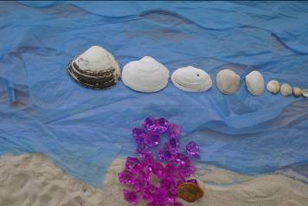
Рисунок 1 – Примеры использования материалов (Мультфильм «Приключения ракушки»)

Вот таким образом оговаривается каждая деталь, герои, место действия. Ключевые вопросы: на что это похоже, и из чего это может быть сделано?
Создавая мультфильм с использованием различных материалов, мы можем совмещать эти техники. Приведем некоторые примеры работ (Рисунок 2).

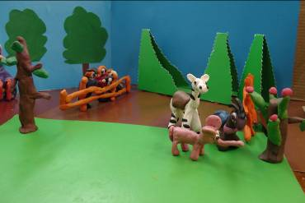
Рисунок 2 – Примеры использования материалов (Мультфильм «Необычный зоопарк»)

В работе над мультфильмом мы применили не только пластилин для героев, но и цветную бумагу для фона, картон для декораций.
В работе «Важный приём» (Рисунок 3) актерами выступают фрукты и вредные продукты. Для имитации дискотечного зала фон оформляется упаковочной бумагой, елочная игрушка стала дискотечным зеркальным шаром, танцполом становятся диски.
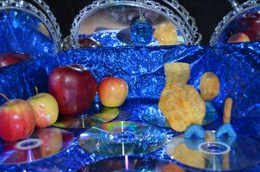
Рисунок 3 – Примеры использования материалов (Ролик «Важный приём»)

Для того, чтобы более эффективно использовать различные виды материалов в мультипликации, рассмотрим особенности работы с ними.
Природный материал. Самая большая сложность работы с ним в том, что при высыхании он становится очень хрупким, и его трудно анимировать. В таких случаях высушенный лист мы промазываем с двух сторон клеем ПВА, который при высыхании становится прозрачным и покрывает хрупкий листок тонкой прочной пленкой. Такого листа хватит точно до конца съемок, а то и на еще один мультфильм.
Варианты же использования «лесных даров» очень разнообразны, шишки похожи на деревья зимой, ежиков, лисьи хвостики. Листья можно использовать для создания крыльев бабочки, лиственных деревьев, платья королевы Осень.
Вата и шерсть для валяния. Своей воздушностью и мягкостью вата похожа на облака, снежные сугробы, мягкую перину или шубку зайчика. Это и определяет ее использование. Что же касается шерсти для валяния, она тоже имеет свойство воздушности и мягкости. Бесформенная, она идеально подходит для имитации шерсти животных, мягкого травяного покрова или невесомых облачков.
Если вы хотите создать живую картинку, в которой облака плывут в небе, волны колышутся, снег проминается под шагами идущего, лучше не прикреплять эти элементы к фону, а расположить их на слое ниже основного и при этом изменять их в соответствии с сюжетом и композицией. Если кораблик плывет по шерстяным волнам, то не поленитесь вместе с корабликом волновать и шерстинки моря.
Швейные материалы. Нитки - пластичный материал, который поддается любому изменению и, что немаловажно, его можно легко закрепить на скотче или клее.
С пуговицами еще проще, это могут быть как самостоятельные герои предметной анимации, так и украшения основных героев, глаза, бусы, части гардероба. Пуговицы можно крепить на пластилин, пришивать нитками или просто выкладывать на поверхности. Не забывайте о булавках, наперстках, замочках. Они могут сыграть роли второго плана.
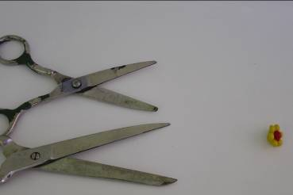
Рисунок 4 – Примеры использования материалов (Мультфильм «Потерянная пуговка»)

Главное, не забывайте, если есть необходимость двигать и оживлять композицию отдельно от основных героев, то лучше отделять элементы фона от героев на разные слои съемочного стола, в таком случае вы сможете контролировать движение каждого элемента, и они не будут мешать друг другу.
Приведем примеры использования других материалов в создании мультфильмов.
На рисунке 5 – кадр мультфильма с применением игрушек из киндер-сюрпризов. Кроме этого имеют место элементы рисованной анимации: облака были не просто нарисованы, они частично стирались и дорисовывались для имитации их движения в кадре.
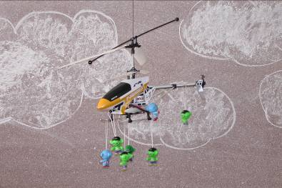
Рисунок 5- Использование материалов (Мультфильм «Спасение олимпийского огня»)

Проволочный человечек – главный герой видеоработы «Реальное направление». Место действия – ноутбук. (Рисунок 6)
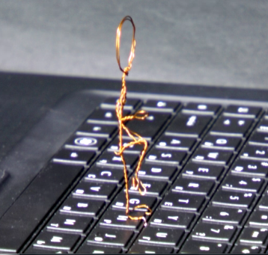
Рисунок 5- Использование материалов (Ролик «Реальное направление»)

Каждый педагог может выбирать, в какой технологии ему работать, но при наличии разнообразия материалов работа становится интересной и разносторонней. Это позволяет рассматривать искусство анимации не только как оживление статичного рисунка, но и как средство развития и общения с детьми.

Использованные материалы и Интернет-ресурсы

- http://dayz3.ru/watch/SBQRp3Buvl8/kak-sdelat-multfilm-7-montazh-v-sony-vegas-lego-vvv-company.html
- http://nsportal.ru/shkola/dopolnitelnoe-obrazovanie/library/2014/10/26/sozdanie-multfilma

